选择性必修3 第8课《现代社会的移民与多元文化》

一、教学内容
选择性必修3 第8课《现代社会的移民与多元文化》
二、课时安排
1 课时（25分钟）
三、教学环境
网络直播教学
四、教学重难点
（一）重点：现代移民社会的形成及多元文化特征
（二）难点：移民社会的不同多元文化及文化认同困境
五、教学目标
（一）运用时空定位，了解全球化背景下现代社会移民的概况，认识国际移民对多元文化的影响。
（二）通过史料分析，认识难民问题的困境，理解不同国家和地区多元文化的特点。
（三）认识多元文化所引发的文化认同问题，增强共同体意识，理解并尊重世界各国优秀文化传统。
六、教学活动过程
导入
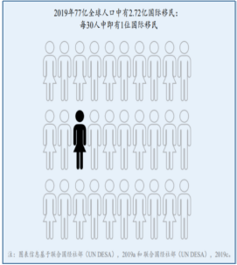
教师活动：展示图片材料
学生活动：观察2019年国际移民统计示意图，从中提取出相关历史信息。
教学设计意图：图片导入，凝神起兴，点出本课主题。

（一）导入学习任务一：现代社会的移民
教师活动1：引导分析
学生活动1：观察地图，分析劳动力的全球流向。
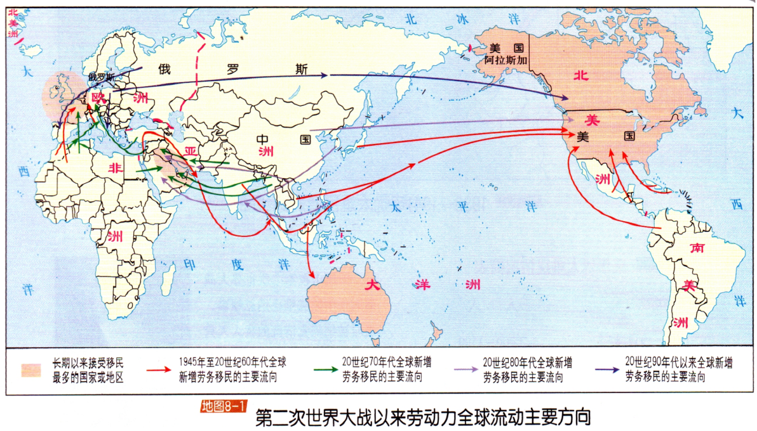
观察地图，可知二战后不同时间段劳动力的具体流向各有不同，但总趋势是由发展中国家流向发达国家。

教师活动2：引导分析
学生活动2：分析全球劳动力市场结构的变化。
【合作探究】阅读相关材料，结合所学，分析二战以来国际移民的变化及原因。
材料：技术在经济发展中日益重要……制造业产品的知识含量已从1950年代的20%上升到近来的70%。廉价原料或能源以及廉价的非技术劳动则相应地越来越不重要……美国国会针对特定领域扩大了技术人员的准签数额。法国国家局的顾问被明确指示，要想方设法招募信息技术领域的专家……在法国，技术移民的数量占全部移民的比例在1980年代增长了一倍，在1990年代中期上升到所有外来人口的10%。（在美国）国外出生的科学家和工程师近几十年有显著增长，远超过低技术移民的数量。
——让·巴蒂斯特·梅耶等《技术移民与知识的新地缘政治学》
材料反映了以技术劳动为主的移民快速增长，结合所学可知，主要原因是科技发展催生新兴产业，促进发达国家的产业升级。
教师活动3：引导分析，并补充“美国绿卡申请条件”、“1980年美国新移民各族群从事专业技术工作比例”以及“硅谷技术人员族裔结构变化”等图文材料（详见课件）。
学生活动3：进一步分析全球劳动力市场结构的变化。
拓展探究结论，即传统的全球劳动力市场以体力劳动者为主，而80年代以来知识精英逐渐增加，由此引发的“人才分层”现象对发展中国家带来了双重影响。

教师活动4：【知识拓展】引入关于“难民”的概念，介绍二战时期的犹太难民。
学生活动4：认识难民问题的产生
【合作探究】根据材料，分析20世纪以来难民产生的主要原因与集中出现的地区。
30年代希特勒迫害、驱赶犹太人；第二次世界大战后南非种族主义政权压迫国内黑人和有色人等；两次世界大战仅在欧洲就有7000万人丧失家园；70-80年代，越南侵略柬埔寨、苏联侵略阿富汗、以色列侵略阿拉伯国家和伊拉克侵略科威特等战争，使这些地区产生大量难民；又如非洲1982-1984年的特大早灾，也造成大量难民。
——摘编自尹桂云《论难民的国际保护》
根据材料可知，战争和地区冲突、政治压迫和自然灾害等是导致难民产生的主要原因。难民集中出现的地区二战前主要是欧洲；二战后主要是中东、非洲和东南亚等地区。

【合作探究】根据材料，结合所学，概括二战后美国接收难民的特点。
二战后，杜鲁门政府制定了美国历史上第一部难民法，重点接纳西欧难民。在1950年的难民法修正案中，又将流亡英国的东欧国家难民也纳入安置范围，并规定：“为了维护国家安全，推进国家情报工作的完成，向将会有力推进反对共产主义事业的难民发放500个签证”。
从1946年到1994年，美国共接纳了2471628人次的难民，其中来自社会主义国家的人占了95％左右。70年代中期之后，美国接纳难民的能力下降，接纳大量“逃离共产主义国家的人”，成为了美国社会沉重的负担。社会各界民众都要求政府改革现有的难民政策，严格限制难民入境。出于反共和维护自身利益的需要，美国国会通过了《l980年难民法》，有选择地允入难民。
——摘编自李晓岗《难民政策与冷战外交》等
战后美国对难民的接收深受两极格局的影响，具有明显的反共色彩，通过调整相关法律，逐渐收紧难民接收政策，主要接纳“逃离共产主义国家的人”。所以要解决难民问题仅仅依赖大国的力量是不够的，需要国际社会共同努力。

教师活动5：介绍联合国救助难民的主要举措。
学生活动5：认识难民问题的现状与困境
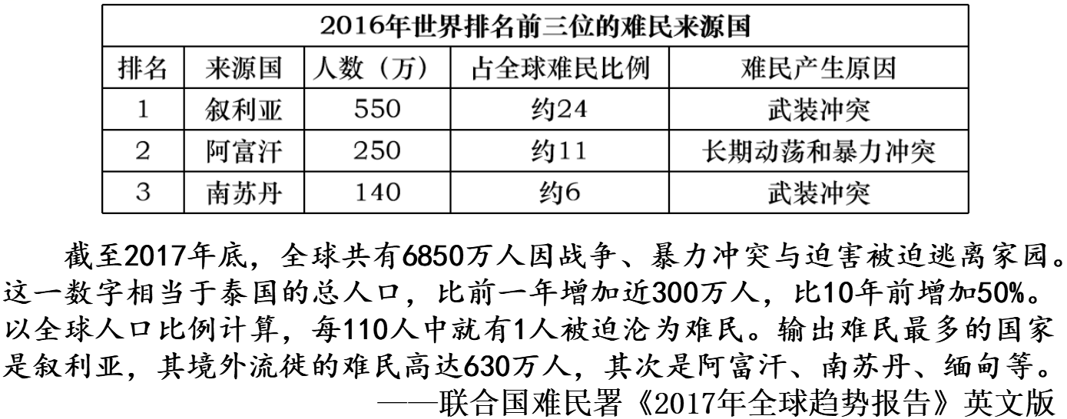
根据材料可知，近年来地区武装冲突的时有发生，难民人数不断增加，而导致冲突的原因十分复杂，包括民族、宗教等因素，短期内难以解决。而解决难民问题的关键在于减少难民的产生，所以消除难民任重道远，目前难以有效根除。对已被接收的难民来说，依然还要面临文化冲突的挑战。

教学设计意图：了解现代社会移民的基本趋势，认识全球化浪潮下的劳动力流动和20世纪以来难民的流动，是现代移民社会产生发展的基本经济动因和政治因素。重点引导学生分析全球劳动力市场结构的变化与难民问题的困境，由此引出对多元文化的探讨。

（二）导入学习任务二：移民社会的多元文化
教师活动1：引导分析
学生活动1：认识美新两国族裔结构的差异
【合作探究】根据材料，指出美国和新加坡居民族裔结构的异同点。
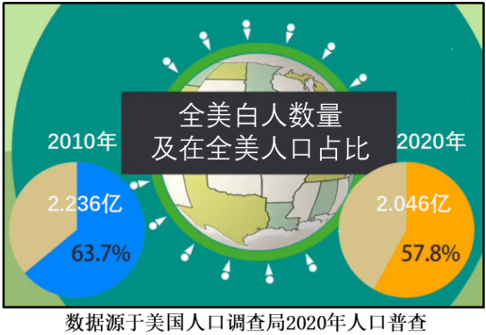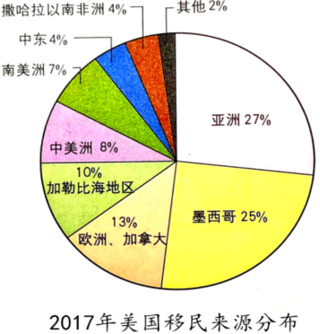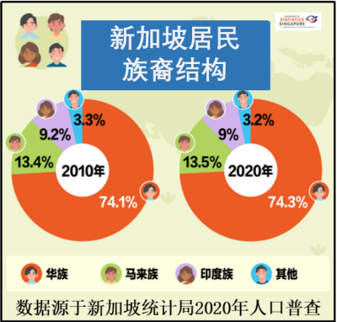
由美国和新加坡两国官方人口统计数据可以看出，两国居民族裔构成多源化，都是典型的移民国家，而且都存在一个人数较多的族裔。但是美国的少数族裔人口增长较快，占比越来越大；而新加坡居民族裔结构相对稳定。

教师活动2：展示关于新加坡多元文化的图文资料，以及美国多地爆发的反种族歧视游行现场图片。
学生活动2：直观感受美、新两国移民社会的差异。

教师活动3：引导分析
学生活动3：深入分析美国移民文化的特点及成因
【合作探究】根据材料，分析美国移民政策的特点。
美国被称为“移民国家”。据统计，1800—1920年，是欧洲移民的最高峰，有大约4700万的欧洲人进入美国。1864年美国政府成立了移民局，通过了《鼓励移民法》鼓励大量移民来到美国。
——张焱宇《移民版的“我有一个梦想”》
1882年通过了《排华法案》……1921年，美国又出台了《1921年移民法》，要求除了对移民强制进行读写测试，还对各国每年的移民数额要进行限制，即每年各国移民美国的人数是1910年人口普查时该种族在美国人口的3%。
——瞿茜、李其荣《论二战前美国移民政策中的排外主义》
凡申请就业的移民和临时劳工,都须申明入境后从事的职业。若其就业会引起美国劳工的失业,或对其工资和工作条件产生消极影响,则不得入境。
——美国《1952年移民法》
美国的移民政策经历了一个从自由开放到严格限制的过程。其中自由开放阶段接收了大量欧洲移民，而从19世纪后期开始政策收紧，甚至一度出现过针对亚裔等特定族群的歧视政策，限制了少数族裔的发展。二战后，美国重视防范移民对本土治安和社会经济带来的潜在风险。

教师活动4：播放央视新闻视频：《美国亚裔遭受歧视由来已久》
学生活动4：观看视频，认识美国种族问题的历史缘由
美国社会对少数族裔的歧视，源于近代以来的殖民主义罪恶，但是直到现在族群歧视的阴霾仍然没有消失，严重阻碍了多元文化的认同和交融，成为美国社会的一大顽症。

教师活动5：引导分析
学生活动5：深入分析新加坡移民文化的特点及成因
【合作探究】根据材料，指出“新加坡模式”的特点。
新加坡开始自治时，英国殖民者留下了初步具备一定制度文化水平的政治遗产，如林德宪法、议会民主、精英政治等。由于文化和制度的惯性，这些具有现代性和民主性的因素被新加坡政府保留在自治后的政治体制内，并在实用理性主义的主导下与东亚儒家文化进行了有机融合。
——摘编自孙建红《新加坡软权威主义政府的“善政”之道》
李光耀在选择新加坡的政体和发展模式时，采取了一种务实主义立场，以我为主，唯我所需，不管何种发展方式和道路，只要有利于新加坡的发展、繁荣、公正和秩序就行，无惧他人说三道四。典型的是他拒绝了西式的民主，建立了一党独大、以行政为主导的政体，对内实行铁腕治理。依靠高素质而又廉洁高效的行政团队和严明的法治，既使新加坡获得了高速发展的效率，又维护了良好的社会秩序和公正。
——摘编自沈海平《“新加坡模式”的启示》
由于历史的原因，新加坡在独立之初具有浓厚的前殖民地色彩，西方的制度与文化烙印明显。但是新加坡却没有盲目照搬西方模式，而是将东西方文化有机融合，创造出了具有自身特色的发展模式，兼顾效率与公正，促进了多元文化的交融共生。

教学设计意图：教材提供了美国和新加坡两个案例，介绍这两个典型的移民社会所呈现的各具特点的多元文化。由于“多元文化”这一概念较为复杂，而教材内容较为简单，故补充了一些材料，对两国多元文化的内涵和成因进行探究，提高学生对多元文化的历史理解能力。

（三）导入学习任务三：课后延伸
学生活动：《来了，就是深圳人》
制作调查问卷，针对本校师生及身边亲友，展开调查采访，根据所得信息，独立分析，完成调查报告。
教师活动：说明课后延伸活动要求，提供参考问卷。
参考主题：
1.师生的籍贯及来深的时长
2.不同年龄段教师的学历
3.师生掌握和使用方言的情况
4.师生最喜欢的节日
5.师生最喜欢的菜肴
6.师生最喜欢的深圳景点
7.学生的意向院校和就业地

教学设计意图：世界各国、各地区移民社会多种多样，呈现出不同风格，其成因与发展路径也各不一样。
由于学识和眼界所限，学生对国外的移民社会缺乏足够认知。但是作为生活在国内最具移民社会特征的城市中的一员，同学们对深圳却是再熟悉不过。一句“来了，就是深圳人”，所体现的包容性与多元性，无疑是对深圳移民文化特质的最佳诠释。以自己生活的环境为基础展开调查，容易激发学生兴趣，可行性强。由于调查对象都是自己熟悉的人，而且学生同时也是别的同学调查的对象。这种主客体的转化，增强了调查的趣味性，使学生体验调查采访的乐趣，并在此过程中拓宽视野，提高分析能力和历史解释素养，涵养家国情怀。

